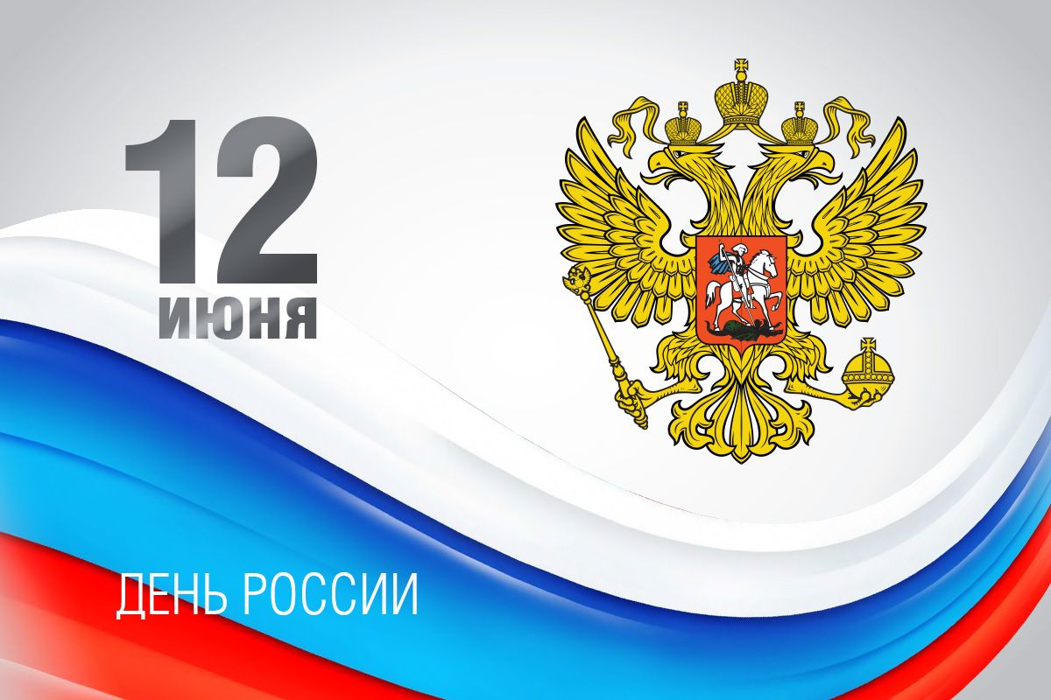
12 июня отмечается главный государственный праздник – День России. Эта важная дата объединяет всех, кто любит свою страну, кто гордится ее прошлым и делает все необходимое для ее благополучия.
Педагоги дополнительного образования Юго-Западного образовательного округа приглашают принять участие в мероприятиях, посвященных этому празднику:
С 8 по 12 июня Онлайн-викторина "БЕЗЕНЧУК В СЕРДЦЕ МОЁМ"
https://forms.gle/4WdR29uqM6iNse3a6
11 июня приглашаем Вас в мастер-классе «Брошь «Триколор»
https://vk.com/id479594437?w=wall479594437_159%2Fall
11 июня Онлайн выставка победителей "Россия - это мы"
https://vk.com/ddthvorost
12 июня приглашаем принять участие в Интерактивном конкурсе "Укрась Россию цветами"
https://vk.com/album-140320104_270872769

